ЗАЙКА-ЗАЙКА, ПРЫГ-ПРЫГ-ПРЫГ…

Автор: Кирилл Авдеенко

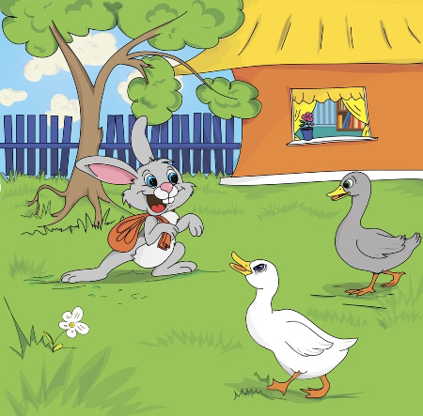

(ОТ АВТОРА. Cказка в стихах для детей 3-7 лет про зайку, у которого ворона утащила вкусную и полезную морковку. Найдёт ли маленький зайка свою морковку?)

ЧАСТЬ 1

Зайка-зайка,
Прыг-прыг-прыг,
В дом запрыгнул ловко!
Зайка-зайка,
Шмыг-шмыг-шмыг,
Где же тут морковка?

Гуси-гуси:
- Га-га-га,
К нам залез воришка!
Нужно, нужно,
Га-га-га,
Звать бульдога Гришку!

Зайка-зайка
Тут как тут:
- Гуси, ой не бойтесь!
Не воришка я!
Нет-нет!
Ну-ка, успокойтесь!

Я скажу вам:
У меня
Год росла морковка;
Вдруг ворона –
Хвать её!
В клюв забрала ловко.

С ней взлетела,
Кар-кар-кар,
Каркала, бранилась;
И морковка
В домик к вам
Ах – и обронилась!

Я в мешок
Её возьму –
Только б, вот, залезла;
Ах, морковушка,
Ням-ням,
Вкусно и полезно!

Гуси крикнули:
- Га-га,
Здравствуй, серый зайка!
Ешь морковку,
Га-га-га,
В кухню полезай-ка!

Если хочешь –
Там найдёшь
Молочко коровье;
Будь как дома,
Га-га-га,
Кушай на здоровье!

Да побольше ешь,
Га-га,
В кухне, ой, не пусто!
Ну а в погребе у нас,
Знаешь что? Капуста!

ЧАСТЬ 2

Только зайки
Не слыхать -
Ну-ка, что случилось?
Ах, морковушка,
Она
В сумку поместилась!

С нею зайка
В лес родной
Скачет вдаль, несётся!
Испугался он!
Гляди!
Ух, как весь трясётся!

Шустро-шустро зайка
Враз
Прыгнул за ограду;
В гости, зайка,
В дом беги!
Будут гуси рады.

Да уж зайка
Далеко!
Скачет ловко-ловко!
За спиною
Вместе с ним
Длинная морковка;

Хорошо ведь,
Что она
Вся в мешок залезла;
Ах, морковушка,
Ням-ням,
Вкусно как, полезно!

И на поле
Каждый день
Слышен шум у бровки;
Это зайка,
Хрум-хрум-хрум,
Ест свои морковки!

Тут и сказочке конец,
Долго засиделись!
Всем пора морковки есть,
Вкусно ведь, ну прелесть!

Будем-будем мы тогда,
Все сильны и ловки;
Ах, морковушка, ням-ням,
Нет вкусней морковки!

Copyright © Кирилл Авдеенко, 2012
Художник-иллюстратор: Дарья Максимова

